С начала 2024 года в Республике Беларусь зарегистрировано более 200 случаев кори.
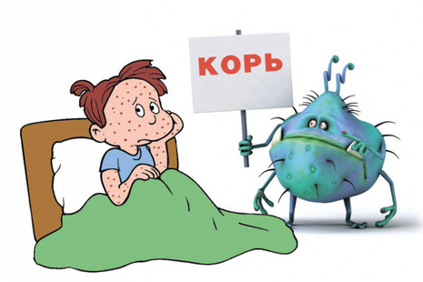
Она отличается от ранее зарегистрированных подъёмов более активным вовлечением в эпидемический процесс детского населения. Чаще всего болеют дети, которые не имеют прививочного анамнеза против кори. Причина – отказ родителей от вакцинации. Из общего числа заболевших корью 75% не были привиты и не знают свой прививочный статус.
Корь – острое инфекционное вирусное заболевание, передаваемое воздушно-капельным путем (при кашле, чихании, разговоре, смехе). Это одна из самых заразных инфекций – при контакте с больным вероятность заболевания человека, не привитого против кори, составляет практически 100%. Свою заразность во внешней среде вирус кори сохраняет до 2 часов, поэтому отсутствие прямого контакта с заболевшим не гарантирует безопасность.
Инкубационный период при данной инфекции составляет от 9 до 21 дня.
Источником инфекции является только больной человек, который может, сам того не подозревая, заражать других за 2-3 дня до появления симптомов и еще 4 дня после появления сыпи!
Начинается заболевание с симптомов похожих на обычную острую респираторную инфекцию – повышение температуры тела до 38° С и выше, вялость, головная боль, покраснение глаз, слезотечение, обильный насморк, чихание и кашель. Примерно через 2-4 дня после первых симптомов болезни на слизистой оболочке щек (напротив коренных зубов) появляются мелкие беловатые высыпания (пятна Бельского-Филатова-Коплика). И только на 4-5-й день появляется сыпь – сначала на лице, затем распространяется на шею и верхнюю часть груди и далее по всему телу, на кожу рук и ног. Сыпь исчезает через 4-7 дней в той же последовательности, в какой появилась, оставляя после себя пигментацию, часто после исчезновения сыпи отмечается отрубевидное шелушение.
Корь опасна своими осложнениями: ларингит, трахеобронхит, отит, стоматит, коревой энцефалит и менингоэнцефалит, пневмония, частичная или полная потеря зрения. Долгосрочная опасность – подострый склерозирующий панэнцефалит, который может развиться через 7-10 лет после заболевания. Это медленно развивающееся заболевание, которое начинается с расстройств личности и поведения, затем появляются прогрессирующие мышечные, двигательные, зрительные, когнитивные нарушения, что практически всегда приводит к летальному исходу.
Специфического лечения при кори до сих пор не существует, поэтому главным и наиболее эффективным средством профилактики является вакцинация.
Прививки против кори включены в список обязательных и бесплатных в рамках Национального календаря профилактических прививок Республики Беларусь и проводятся дважды: первая – в возрасте 12 месяцев, вторая – в 6 лет.
Рекомендуем всем гражданам от 18 лет и старше:
- уточнить свой прививочный статус против кори в территориальной организации здравоохранения;
- сделать профилактические прививки против кори, если отсутствуют документальные сведения о вакцинации против кори, о перенесенной кори, о результатах серологического исследования крови, подтверждающего наличие защитных уровней IgG-антител к вирусу кори, или если имеются документальные сведения только об одной профилактической прививке против кори.
Для вакцинации против кори во всех амбулаторно-поликлинических организациях здравоохранения Любанского района доступны следующие вакцины: вакцина «Приорикс (производства Бельгии) – для детей; живая коревая моновакцина (производства РФ) – для взрослых.

